【校史资料】
直爽谨慎父子俩 跨国济世一银针
——记岭南名针韩绍康及其针灸情缘

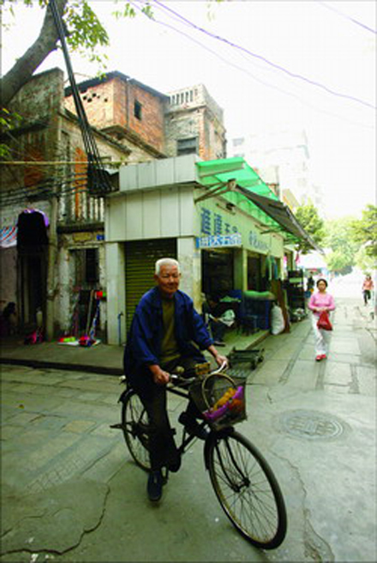
图1.长乐路鸡栏街42号,韩绍康曾在此处为广州市民诊病
施药近20年。1999年，因康王路拆迁工程，韩绍康之子韩兼善搬离此处。
最美的家族传承：银针济世，百折不挠
不得不承认，在一个中医世家中，差异远比共性更具有吸引力，特别在一个强调共性的年代。同住在广州市荔湾区梯云东永盛里，共氤氲于老广州街巷的地气，但“老豆”和“仔”之间的区别就别有意趣：父亲韩绍康为人豪爽直率，儿子韩兼善则显得谨慎有加。这是韩绍康的学生黄建业对韩氏父子的评定。韩兼善知晓后在电话那边略显踌躇，但很快表示认同：我爸爸是个很直爽的人，爱抽烟，差不多每天一包，我确实比较谨慎，但知道我为什么这样谨慎吗？
为什么？原因比好事者的想象简单得多。“文革”期间，韩绍康受到了冲击，不允许替病人看病，他的很多子女也受到了不公正的待遇。作为长子的韩兼善在经济上、思想上承受着巨大的压力，他的工资要填补一大家人的开销，他在工作和生活里也必须小心翼翼。凡此种种，让他变得谨慎低调。
中国时不时就会迸出类似的历史原因，其推进个性变化的激荡激进是可以想见的。风云诡谲之下，个体别无选择。韩兼善不得不改变，只是谨慎之余，究竟是福是祸？针灸直指血肉经脉，小心为妙，当然是谨慎之福。然而，韩绍康针灸时常有奇绝招数，治疗中风时甚至敢于以针刺胃，韩兼善自言“胆子比较小”，担心出责任事故，不敢用这些针法，由此可见，有时谨慎或许也算障碍。
韩兼善在1976年成功组装出一部电视机，这让他的父亲欣喜且欣慰。具备鲜明的理工科思维，无疑是韩兼善与父亲韩绍康的重要差异之一。1960年，韩兼善考入了北京邮电学院，用无线电知识研修中医是青涩少年的理想，虽然1961年由又一个历史原因造成的变故中止了追梦少年的脚步，但是理工科的思维已经根深蒂固，青春理想投射的光影，多少年来，依旧照在韩兼善的内心深处。在研究针灸学中的某些理论技法时，韩兼善会特别考虑地球、月球、太阳的运动，还会联想到磁场和各种引力。在中医研究的范畴里并不忽略前沿物理学知识如相对论、量子力学等等，这也正是韩兼善独具魅力的所在。
差异在共性里分化出来。虽然各有不同、各有高妙，父子两代的共性依然明显，那就是对针灸、中医的眷眷深情。
韩绍康为中医而来，为中医而去。1986年初，韩绍康的健康每况愈下，4月间他写诗赠与朋友：灵枢刺灸术，素问洛书数；术数两参之，持针斯得道；阳明脉动原，少火三焦母；营转子午流，卫行百刻度；淫邪寻过经，解结取俞募；补泻平为期，气偏须分导；伟哉华夏医，十亿人歌舞。诗中总结了韩绍康一生对针灸学术的深刻体会，以及对中医针灸学未来发展的信心。同年9月，一代名医韩绍康积劳成疾，自知不起，仍坚持在病榻上替病人诊脉，口述处方。10月4日下午，自书绝笔：寿逾七旬，仰不愧天，无憾矣！翌日晚上，韩绍康背倚棉被、盘膝合十，溘然长逝。
银针济世，百折不挠。韩绍康辞世之后，韩兼善继承父亲的遗志，在继承发扬家族专长的同时，努力将中医推向全世界，而韩兼善的不少弟妹也在不同国家做着同样的工作。这个家族的贡献让世人明白，被某些历史原因改变抑或摧残的人和家族，往往会变得更加强健。
后世访谈
韩兼善，韩绍康长子，副主任医师，专长中医内科、妇科、针灸科，擅治感冒、咳嗽、肝胆病、胃肠病、心血管病、肾病等。目前在广州市荔湾区西关国医馆坐诊。
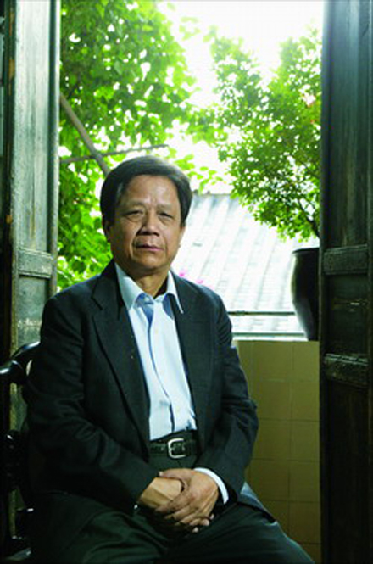
图2.韩绍康长子韩兼善
韩兼善对温热病、肿瘤、痹症、中风后遗症和忧郁症颇有研究心得，特别是用传统针灸手法结合内服中药治愈了不少奇难杂症。
65岁（2007年的年龄）的韩兼善，嘴里时不时冒出“acupuncture and force”(针灸和力量)之类的现代表达。他住在荔湾区梯云东路。
在11月阳光很好的一天，在自家二楼的小阳台上，韩兼善很热情地向记者打招呼。
“我父亲从小立志做良医”
◎名医韩绍康少有大志，医术高超，若没有“文革”，他的研究成果会更令世人瞩目
记者：你父亲有“岭南一支针”的美誉，能跟我们说说他成长的故事吗？
韩兼善：还是称呼他“岭南名针”吧。我父亲自小受中国传统教育影响，精读四书五经，对琴棋书画、诗词歌赋、占卜风水也很通，因为祖辈行医，他也自小受到医学熏陶，嗜读医书。上世纪20年代，军阀混战，时局很乱，我父亲立下大志，要成为济世良医。
我父亲记忆力极强，小时候就能对中医经典著作的许多篇章背诵如流。17岁开诊，因为效果好，时不时会引来一些人的嫉妒，他们在父亲的诊疗广告上公然涂上“服其药者，必见阎王”的字样。我父亲一笑置之。因为技术了得，乡人称我父亲为“生华佗”。1946年，我父亲参加了当时国家考试院特种考试(中医师考试)，成绩名列前茅。当时广州国医馆想聘他为副馆长，但我父亲对名利看得淡，婉拒了。
记者：新中国成立后，你父亲做了些什么呢？
韩兼善：1958年，我父亲受聘为广州中医学院针灸教研组教师，除按照学院规定的教材授课外，还会选择临床遇到的特殊病例，专门讲解针灸学中的疑难问题。1963年，我父亲受聘为广东省中医研究所针灸顾问，聘任期间曾多次进行中医学术科研活动，其中《用疾徐补泻针刺大椎治疗疟疾》(靳瑞、黎文献参与)、《针刺验证卫气行》等多篇论文产生了重要影响。但是令人扼腕的是，验证卫气行的实验因为得不到有关部门的重视而被搁置。后来，“文革”爆发，不仅摧毁了我父亲继续研究人体卫气这一生理现象的理想，还对父亲的身心造成极大摧残。关于这场运动，我不愿说太多。
记者：“文革”后，你父亲又东山再起了吧？
韩兼善：事实上，1970年禁令稍松，我父亲在珠三角一带群众的多次恳求下，由当地大小官员担保，复出了。1976年“文革”结束后，我父亲虽心力交瘁，但仍念念不忘中医事业，于1980年发表了《对五俞穴的认识和运用》。父亲同时还为中医在全世界的发扬光大做了不少工作。
“衰仔，《内经》没学好啊”
◎父亲苛责儿子学好古文的良苦用心，多年后都让韩兼善感怀不已。父亲骂他“衰仔，《内经》没学好啊”的场景，他仍记忆犹新。
记者：你父亲是名中医，应该也希望你们都学中医吧。
韩兼善：我父亲并没有作特别的要求，子女能够安身立命就好。我有四个弟弟，三个妹妹。其中，我本人、大弟弟、二弟弟和最小的妹妹在从医，其他的弟弟和妹妹不是医师。
记者：你是在父亲的引导下走上中医之路的？
韩兼善：在我年幼时，我父亲就有意识地培养我的古文功底。我成年后看《黄帝内经》感觉是比较容易的，这与我父亲的严格要求有直接关系。后来读小学、中学时，我父亲要求我两天时间背一篇古文、古诗词，背不下来就不能吃饭，而且打得也很厉害。《归去来兮辞》、《正气歌》、《滕王阁序》、《增广贤文》以及《四书》、《五经》的许多篇章，我就是在那时候背下来的。再大一些，就开始读《黄帝内经》、《金匮要略》、《伤寒论》等中医经典，父亲要求我先背，他再解释，然后要求我在实践中领会。
记者：学习、工作方面，你父亲对你的影响有哪些？
韩兼善：1962年7月到1967年7月，我在广州市中医学徒班学习，一边学习理论，一边跟着父亲进行实践，他常带我去看病人，为我做示范，有时会问我“你看看怎么样”、启发我，其实也是在进行讨论式教学了。我单独行医后，父亲也会指导我，有时候下针时用错了手法，父亲会帮我纠正，回家后还会骂我“衰仔”，批评我：犯了严重错误，看来《内经》没读好啊！
“北京邮电学院承载过我的梦”
◎激情燃烧的岁月，韩兼善的理想是做一个“特别的”科学家：先学习无线电，再用这种理论研究针灸。但是，饥饿改变了他的人生轨迹。
记者：你是中医科班出身吗？
韩兼善：我的经历比较特殊。我1954年毕业于竹朋小学，然后考上29中，1957年进入11中读高中。中学阶段，我的数理化成绩都很好，高中时我还是学校的无线电小组组长。1960年，我考入了北京邮电学院，学习无线电设计与制造。
记者：无线电与中医之间的距离有些遥远，为什么作这样的选择呢？
韩兼善：当时，11中的老师和领导鼓励我报考无线电专业，我考虑了一番：无线电和中医的气之间肯定有某种关联，为什么不能通过对无线电专业的学习的进而研究中医呢？我是带着这样的念头进入北京邮电学院的，那时候的年轻人都想做科学家，我也一样。但是情况很快发生了变化，1961年，我退学了。
记者：为什么？
韩兼善：我的退学证明上写的原因是“家庭经济困难”，其实我是饿得退了学。在学校里，我吃不饱，营养跟不上，饿得水肿。父亲问我：你选择身体，还是读书？我回答：要身体。父亲说：你回来，跟我学医。于是我离开了北京回到广州，在原广州中医学院、广东省中医研究所跟着学习。1962年到1967年，我在广州市中医学徒班接受了五年的中医学习，在理论、实践上得到了提升。
记者：离开学校，没有做成科学家，后悔吗？
韩兼善：我毕竟上过大学，不后悔。在大学那些日子，我学了英文，这对我后来的中医学习和研究有很大的帮助；另外，还是打了一些工科基础，这对我研究针灸、中医是有帮助的。
希望侄子继承家族医术
◎退休后的韩兼善正在为后十年的传道授业做准备。他的侄子表现出优秀的潜质，他同时期待更多的有缘人成为他的学生。
记者：在广州市中医学徒班学习了五年中医之后，你的从医经历正式开始了？
韩兼善：1967年我分配到华南缝纫机公司的职工医院，2002年以副主任医师的职称退休。
记者：在企业的职工医院从医，会不会觉得委屈？对你从医会否有影响？
韩兼善：1992年我就是副主任医师了。在企业的职工医院，一方面病人并不少，另一方面我的很多同学、朋友在区里、市里的医院工作，我跟他们之间有交流，他们也了解我。
记者：退休几年了，主要在忙些什么？
韩兼善：我仍在荔湾区西关国医馆坐诊。再过十年，我75岁，精力怕有些不济了，所以我现在也在考虑针灸这个家族专长的传承问题。我的两个儿子在广告行业工作，他们不愿意学中医，我没有办法，尊重他们的选择。我看好正在广州医学院读大三的侄子韩敦正，他的成绩很好，很有前途。我教育他切实学好西医，在这个基础上我再教他中医。
我也欢迎优秀的年轻人做我的学生，当然这要讲缘分。在我看来，中西医结合不是中医和西医的简单结合，学好中医基础理论和现代物理、数学、化学等现代科学知识，都是很有必要的。
学生记忆
韩绍康有30支“箭”
讲述人：黄建业，韩绍康的学生，佛山市中医院针灸科外聘主任医师。
韩老师对学生要求严格，对自己要求更是严格。有一次我们几个同学照例于星期天到韩老师家里，他正在聚精会神地给一位病人针灸至阴穴，因为给我们打招呼而分了神，将病人体内的一股正气误作“邪气”泻了一针，结果病人感到眩晕，韩老师马上意识到这是误伤了“正气”之故。事后，韩老师严肃地说：“由于分神，老师傅也会失手的，我也有被岐伯打耳光的时候。你们要学好候气针灸，除了要有高尚的医德、精湛的医术，还要高度集中精神。”
韩老师有30支“箭”(他将每种针灸手法比作一支箭)，他用他那30支箭救治过不少垂危的生命，解决过不少急重疑难的病症。
家族逸闻
不向功利者授医
抗日战争初期，韩绍康在香港行医，其时已颇负盛名，一位商人想让自己的两个儿子学习韩绍康的针灸技术赚钱，并允诺给予一套豪华的洋房及优厚的薪俸作为报酬。韩绍康听后，心里很不高兴，觉得商人让儿子学医动机不正，但碍于情面，他表态说先对其儿子进行考察、再做决定，若是可教之人他自会收为徒弟。结果，商人的两个儿子“知难而退”，不敢来接受考试。后来，韩绍康说，就算来了，若“非其人”，我亦不会教的。
韩家的跨国医缘
1984年，德国国际中医学会主席韩鹏为了韩绍康的一篇论文，不远万里来到广州拜师学艺。韩绍康详尽解答了韩鹏提出的疑难问题，示范针刺手法，并希望韩鹏在德国推广中医学。
韩绍康去世后，韩兼善与韩鹏一直维系这段跨国医缘。韩兼善曾三次赴德国慕尼黑，进行中医针灸、内科等方面的学术交流，同时应诊看病。经过韩兼善等人的努力，中医已在德国广泛传播，很多德国人都想找中医看病。
简易家谱
韩绍康(1909－1986)
字开源，又名来玖，广东番禺古坝乡人，专长内科和针灸，被誉为岭南针灸名医。幼读私塾，18岁悬壶于家乡，26岁在番禺领取中医执照。1938年，因抗战避难香港行医。1940年，回到广州先后在浆栏路、长寿西路、十三行豆栏东街、长乐路鸡栏街等处行医，兼营熟药。解放后，受聘于广州医学院。1986年10月积劳成疾而病逝。
韩兼思等七人
韩绍康有八个子女，韩兼善是长子。韩兼善七弟妹中，有三位弟妹是执业医师，分别是：大弟弟韩兼思，1945年生，现为香港执业医师；二弟韩兼听，1952年生，现在美国纽约做执业医师；小妹韩姹玲，1958年生，现在意大利做执业医师。
另外四位弟妹没有从医，分别是：三弟韩兼顾，1953年生，工人；四弟韩兼济，1959年生，在美国三藩市从事建筑装修工作；大妹韩姹轩，1949年生，在加拿大工作；二妹韩姹辕，1955年生，在美国工作。
注：韩兼善的介绍见“后世访谈”。
编者附注：另有照片4幅见以下诸页。
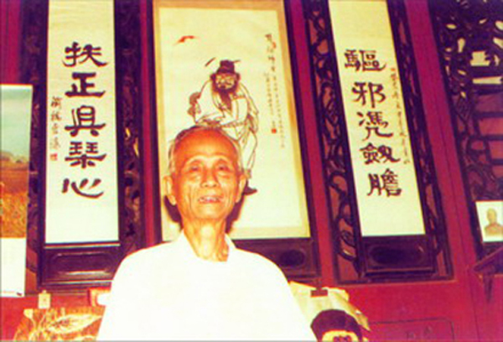
图3.韩绍康，广州一代针灸名医。背景中的对联（驱邪凭剑胆，扶正具琴心）为其本人作对并书写。
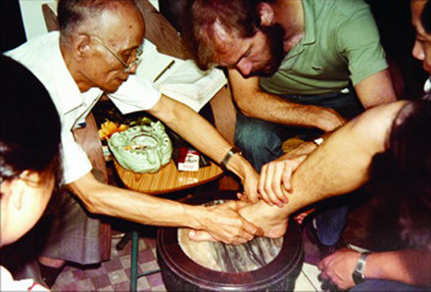
图4.韩绍康的医术影响海内外，图为韩绍康在家中指导德国学生寻找针灸穴位。
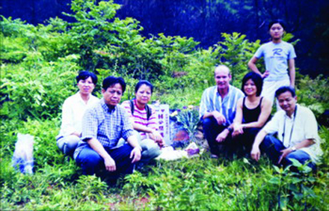
图5.韩绍康坟前，韩兼善与韩绍康生前所带的德国学生前来扫墓。
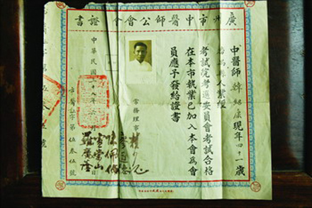
图6.韩绍康民国时期的行医执照。
（注：本文来自360doc个人图书馆2007年11月28日，原注来源：南方都市报，撰文：本报记者蒯威，摄影／翻拍：本报记者黄皓；学校关工网站刊发时间：2014年5月16日）

